Một số ví dụ:
Bước 1: Chọn số biến và phương pháp
Bước 2: Nhập vào minterm theo đúng cấu trúc 0,1,2
Bước 3: Nhấn rút gọn

Karnaugh
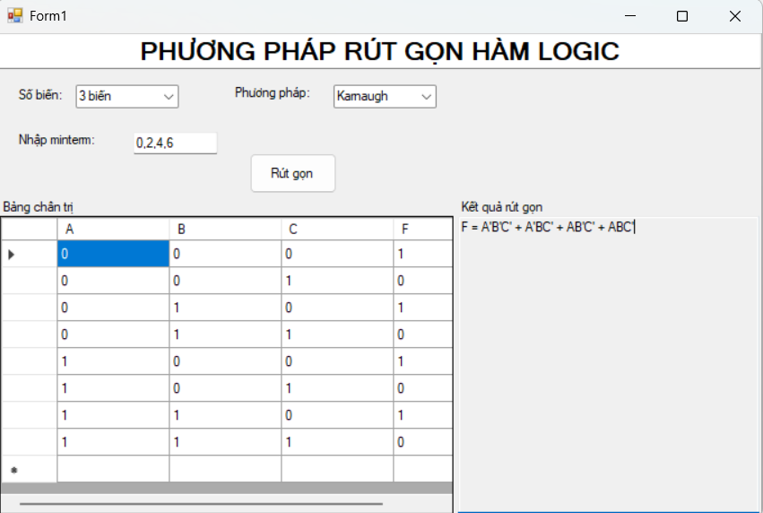
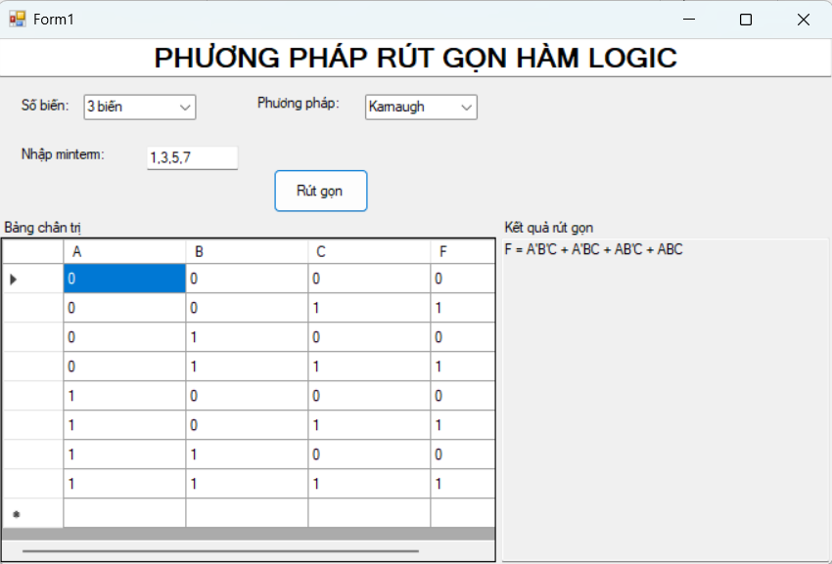

Quine Mc Cluskey
